


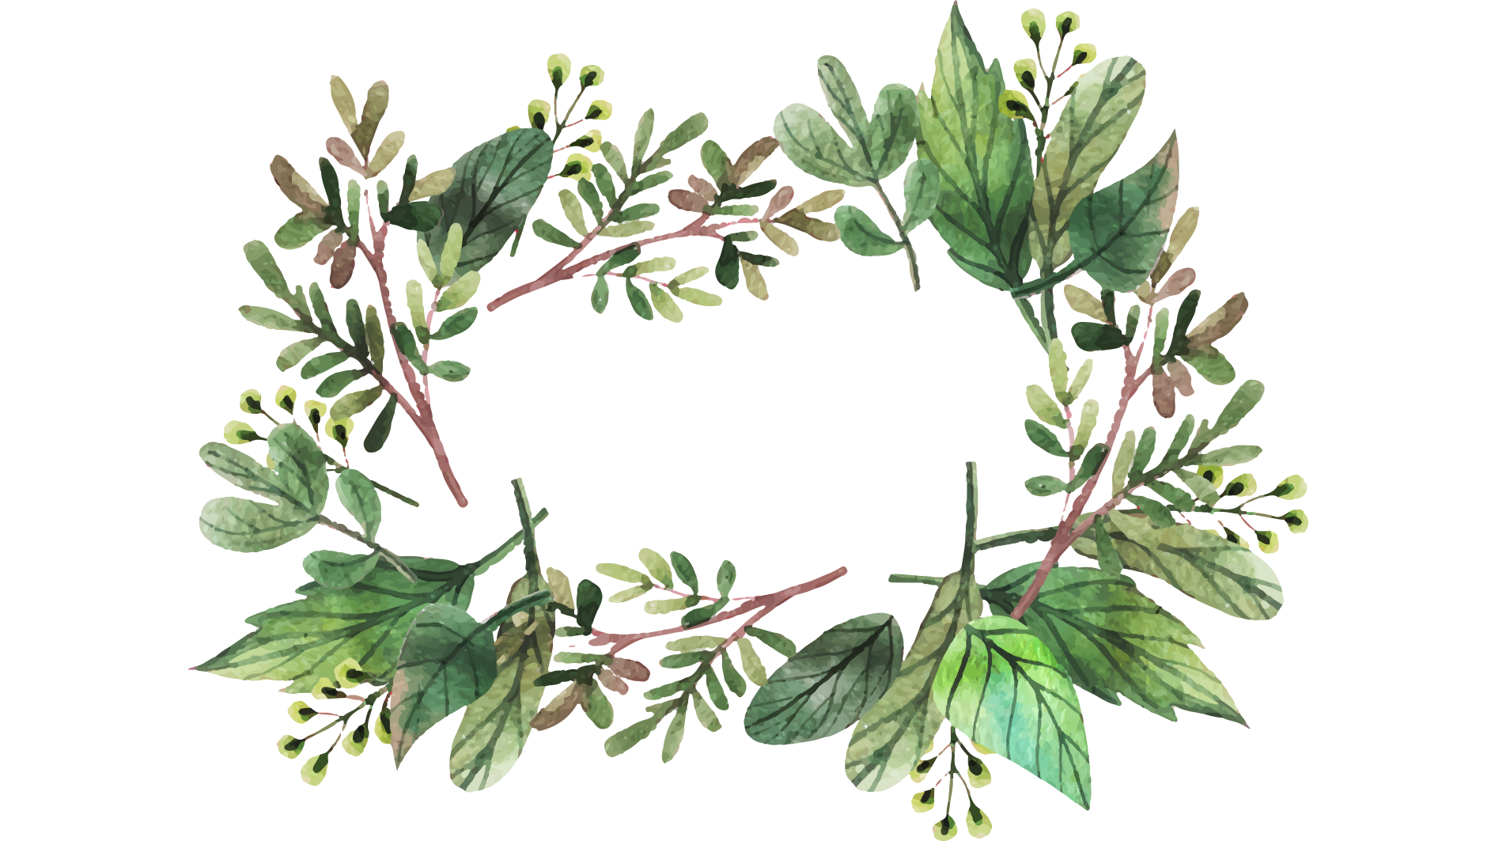
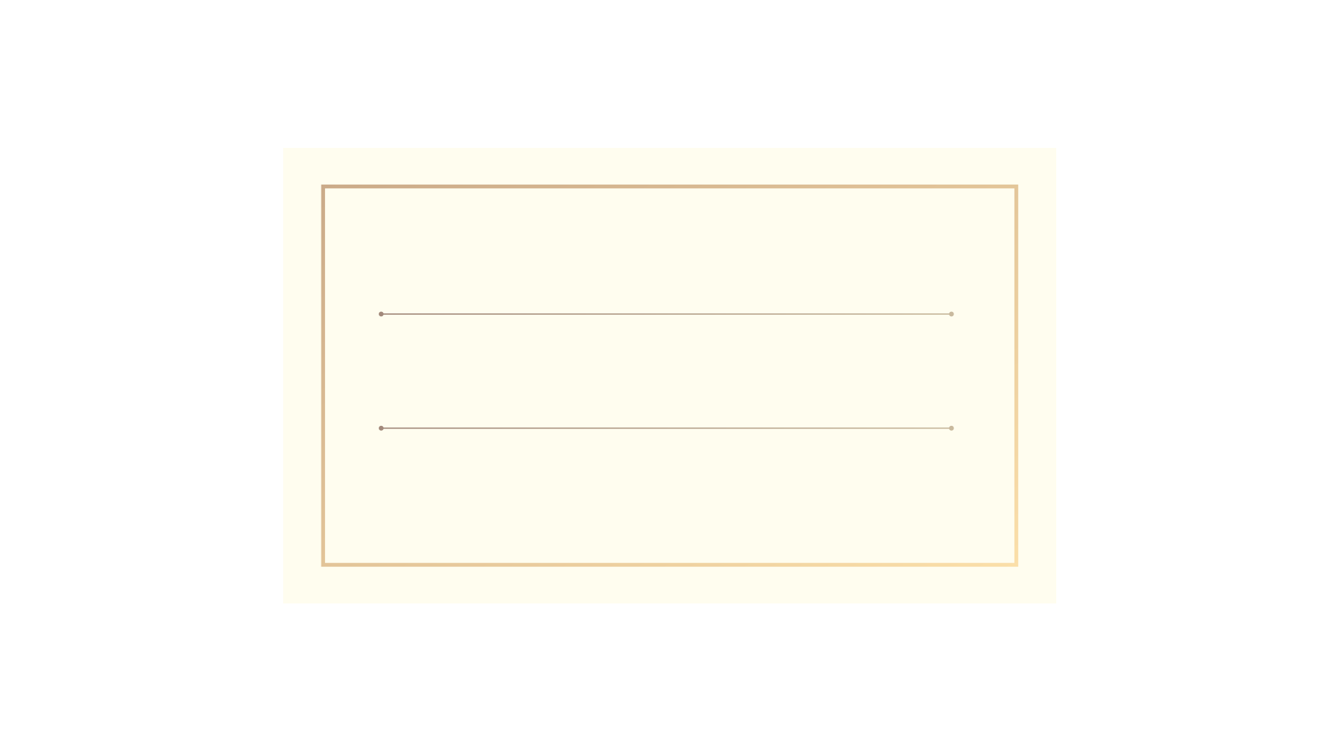


小学语文部编版四年级上册
字内容均可编辑

语文作业集

鸡西市园丁小学



语文四年级上册第八单元
作业设计

鸡西市园丁小学 王广利

25 王戎不取道旁李（第一课时）
作业  层次 | 作业内容 | 作业分析与设计意图 | 时 长
基础作业 |   - 初读突破字词  - 扫码听朗读，第一遍画出不认识的字，第二遍标出下列词语。  多子折枝 竞走苦李 信然  2.给下列加点字注音。  戎马（ ）诸位( ) 竞争( )  3.查字典填空。  (1)“戎”字,用音序查字法,先查音序  ,再查音节它的含义:①武器。②军队,军事。③我国古代称西部的民族。  在“投笔从戎”中,应选第 种解释;在“兵戎相见”中,应选第 种解释。  (2)“尝”字,用部首查字法,应查部首  。它的含义:①辨别滋味。②经历,体验。③副词,曾经。  在“未尝”中,应选第 种解释;在“品尝”中,应选第 种解释。  4.解释下列字词。  诸: 唯: 信然： | 让学生通过多次朗读熟悉课文内容，初步感知文字，圈出生字为后续学习做准备，培养自主阅读能力。  巩固生字的读音和理解，通过组词加深对生字含义的掌握，为课堂学习生字环节铺垫。 | 10分钟
提升 作业 | （一）再读体会感悟  5.(1)课文讲述了 幼时与诸儿面对路边 时各自 的不同表现。  (2)根据文中“看道边李树多子折枝”完成以下题目。  诸儿的表现:  王戎的表现:  （二）查阅资料  6.《世说新语》是由南朝宋 撰写的文言志人小说集,又  名《世说》。其内容主要是记载东汉后期到魏晋间一些名士的  言行与逸事。 | 引导学生关注课文主要角色，锻炼提取信息能力和初步的描述能力，激发学习兴趣。考察学生对课文主要内容的掌握，能理清故事的起因、经过和结果。  在《义务教育语文课程标准（2022 年版）》中，初步了解查找资料、运用资料的基本方法：学生应掌握查找资料的途径和方法，以便能够利用图书馆、网络等渠道获取资料，解决与学习和生活相关的问题。这是对学生信息素养的基本要求，让学生能够在需要时自主获取相关信息。 | 10分钟

25 王戎不取道旁李（第二课时）
作业  层次 | 作业内容 | 作业分析与设计意图 | 时 长
基础  作业 | - 读拼音，写词语。  - 给加点的字选择正确的读音。  1.将军戎(róng réng)马一生,战功累累。  2.诸(zhū zhú)葛亮神机妙算,大家都很佩服他。  3.弟弟在数学竞(jìng jièng)赛中获  奖了。  二、辨字组词。  戎（ ）竞（ ） 唯（ ）  者（ ）竟（ ）难（ ） | 将要求掌握的生字新词组合在新的语境中出现并填写，不仅检测了学生的书写情况，而且训练了字词的运用，一举两得。 | 10分钟
提升  作业 | 三、先解释加点字的意思，再写出下面句子的意思。  1. 尝与诸小儿游。  尝： 诸：  2.诸儿竞走取之，唯戎不动。  竞走：  唯：  3.取之，信然。  信然： | 促使学生深入理解课文内容，培养从文中提取关键信息的能力，为课堂分析课文做准备。 | 20分钟

西门豹治邺（第一课时）
作业  层次 | 作业内容 | 作业分析与设计意图 | 时 长
基础作业 | - 初读突破字词    - 扫码听朗读，第一遍画出不认识的字，第二遍标出下列词语。  田地 荒芜 人烟稀少 提心吊胆 面如土色  2、正确朗读词语，并借助工具书或联系上下文理解下列词语，并完成填空。  管理 田地荒芜 人烟稀少 眼睁睁 苇席  提心吊胆 面如土色 开凿 渠道 灌溉  上面的词语中，形容老百姓无可奈何的是 ；  描写官绅们害怕的心理的是 ；描写官绅们害怕的神态的是 。  3.书写下列生字，做到正确、美观。  豹 派 娶 媳 妇 淹 逼  旱 徒 扔 饶 骗 灌 | 让学生通过多次朗读熟悉课文内容，初步感知文字，圈出生字为后续学习做准备，培养自主阅读能力。  巩固生字的读音和理解，通过组词加深对生字含义的掌握，为课堂学习生字环节铺垫。 | 10分钟
提升  作业 | 4.搜集西门豹的有关资料。  _____________________________________________________  - 我把读书的疑惑记录下来。 | 思疑部分旨在帮助学生了解搜集资料的方法，引导学生初步学习搜集资料，试着结合资料，初步感知人物性格。 | 20分钟

西门豹治邺（第二课时）
作业  层次 | 作业内容 | 作业分析与设计意图 | 时 长
基础  作业 | 1.根据课文内容梳理主要情节。（填序号）  ⑴兴修水利 ⑵惩治巫婆和官绅 ⑶摸清底细  课文按照（ ）—（ ）—（ ）的顺序进行描写，重点  描写的是（ ）这部分内容。  2、默读第10—14自然段，勾画描写西门豹言行的句子。小组  内展开讨论，提取关键词，把学习单填写完整。  3、纵观全文，从询问民情到救人除恶，再到开渠灌田，我们  看到了一个怎样的西门豹？ | 思疑部分关注本单元语文要素，尝试概括主要事件；好引导学生学习，查找资料，联系时代背景，理解课文内容。
  实施步骤 | 怎么说 | 怎么做
提升  作业 | 一、读拼音,写汉字。  1.封建时代,好多童养xí( )都是被bī( )嫁人的。  2.小河边铺满坚硬的鹅卵石,水面上漂fú  ( )着娇艳的荷花,微风一过,波光舞,真  是一幅美景。  3.一场暴雨过后,干hàn( )的土地瞬  间被雨水 yān( )没了。  4.他竟然 tú( )手爬上了这座山的顶  峰,胆量可真大!  二、选择正确的汉字填空。  浇 饶 绕 烧  （ ）命 （ ）水 （ ）火 环（ ）  富 副 福 逼  （ ）迫 （ ）气  一（ ）手套 （ ）有  三、把下列词语补充完整，再选词填空。  （ ）（ ）荒芜 （ ）（ ）稀少 （ ）（ ）吊胆 面如（ ）（ ）  1.这里连年灾害，寸草不生，（ ）。  2.敌人被我军吓掉了魂， （ ）地跑回去了。 | “读句子，看拼音，写词语”指向“基础性学习任务群”，通过看拼音写词语，不但可以检查学生字词的积累，同时考察了学生能否规范美观地书写，又增加了趣味性。 | 20分钟

故事二则
作业  层次 | 作业内容 | 作业分析与设计意图 | 时 长
基础  作业 |   - 初读突破字词  1.扫码听朗读，第一遍画出不认识的字，第二遍标出下列词语。  理睬 骨髓 锋利 聚精会神 百发百中  二、在字的正确读音下面画上“ ”。  扎（zā zhā zhá）针 无能为（wéi wèi）力 百发（fā fà）百中  骨（gǔ gū）髓 即（jí jì）使 纪（jì jǐ）昌 聚（jì jù）精会神  三、给加点字选择正确的解释。  A.祭奠死者或对遭到丧事的人家、团体给予慰问  B.中国旧时钱币单位 C.提取，收回 D.悬挂  1.这位老人不幸去世了，许多人前来吊丧。（ ）  2.这座吊桥已经有上百年的历史了。（ ）  3.他拿着一吊钱上街购置家用。（ ）  4.如果不规范开车，你的驾照会有被吊销的危险。（ ） | 让学生通过多次朗读熟悉课文内容，初步感知文字，圈出生字为后续学习做准备，培养自主阅读能力。  巩固生字的读音和理解，通过组词加深对生字含义的掌握，为课堂学习生字环节铺垫。
提升  作业 | 一、根据课文内容填空。  1.《扁鹊治病》一文讲述了  。课文以蔡桓侯悲惨的结局  警示人们 。  2.《纪昌学射》讲的是 的故事。课文以生动的事例，阐明了  的道理。  二合作完成活动卡，总结提升  1.出示学习任务卡，小组活动。  (1)默读课文，找到表示时间的语句。  (2)小组内互相交流,讨论扁鹊看到的病情,提出治疗的建议及蔡桓侯的表现。  2.全班交流,在明确所填内容的基础上,深刻体会扁鹊和蔡桓侯的性格特点。(板 | 引导学生关注课文主要角色，锻炼提取信息能力和初步的描述能力，激发学习兴趣。考察学生对课文主要内容的掌握，能理清故事的起因、经过和结果。 | 20分钟
  《扁鹊治病》学习单
  诊次 | 病症 | 治疗建议 | 蔡桓侯的表现
  蔡桓侯的性格特点

习作
作业  层次 | 作业内容 | 作业分析与  设计意图 | 时 长
基础作业 | - （1）你有过以下经历吗？你当时的心情是怎样的呢？同学之间说一说。难度★  参加百米竞赛 登上领奖台  参加班干部竞选 一个人走夜路  第一次当众讲故事  （2）选一件令你心儿怦怦跳的事情写下来，写清楚事情的经过他当时的感受。（构思）难度★★  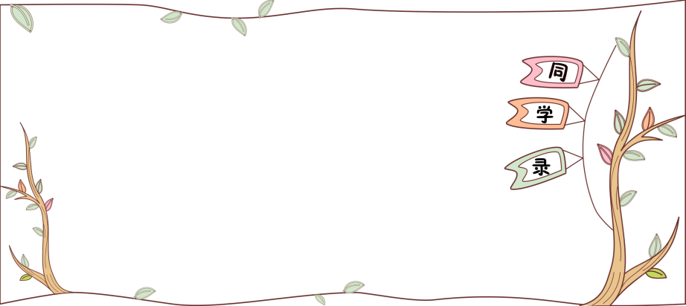  事件：  时间：  地点：  人物：  起因：  经过：  结果 | 契合《义务教育语文课程标准（2022年版）》强调的写作源于生活的理念，通过引导学生记录生活事件，培养学生观察生活、积累素材的意识和能力，使学生认识到生活是写作的源泉。梳理事件要素有助于学生在写作前理清思路，遵循叙事逻辑，这是构建完整、有条理作文的重要基础，体现了课程标准对学生叙事能力培养的要求。 | 10分钟
提升  作业 | 根据你的构思按照一定的顺序将你印象最深的一件事的起因、经过、结果写清楚。完成作文初稿。难度★★★  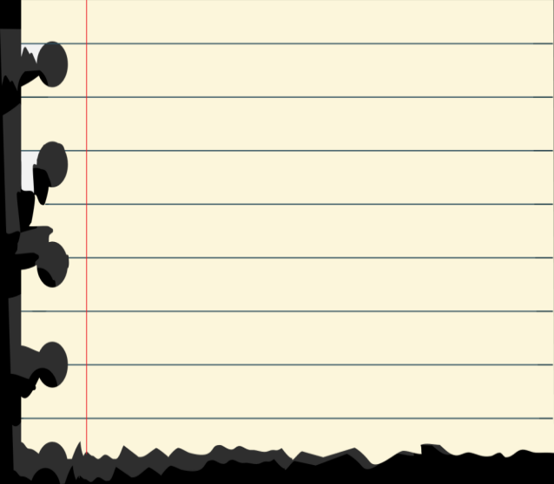 | 以《义务教育语文课程标准（2022年版）》中对学生写作实践和综合素养提升为导向，要求学生将构思转化为作文初稿，促使学生在实际写作中运用所学方法，提高语言运用能力，注重内容的完整性和逻辑性，逐步培养学生独立创作的能力，实现从素材积累到作品生成的跨越，提升学生的语文综合素养。 | 20分钟

语文园地八
作业  层次 | 作业内容 | 作业分析与设计意图 | 时 长
基础  作业 | - 认读书120页双横线的生字，并口头组词。  认读书上的词语  - 抄写下列词语，注意加点的字不要写错。  茂盛 投降 赞叹 麻雀 胸怀 既然、  暮色 拨打 裤子 出塞 富饶 严厉  我还能写出几个这样的词语：  3、运用简要复述方法在本单元中任性一篇课文就，进行复述。能力强的同学可以选一篇课外的历史故事进行简要复述。 | 让学生初步感知生字的声旁表音，形旁表义的特点。  总结简要复述方法后，让学生学以致用。对于能力差的学生，仅要求完成课内文章的复述，鼓励能力强的学生完成一篇课外历史故事的复述。
提升  作业 | 一、用“ ”画出下列词语中错误的生字,并按顺序改写在下面的横线上。  A.根深叶茂 投棒 拨苗助长  B.麻雀 心胸坦荡 即然  C.边赛 垂墓之年 赞叹不已  D.比赛 无优无虑 严历  二、把词语补写完整,并完成练习。  文( )彬彬 亭亭( )立  明眸皓( ) 眉( )目秀  相( )堂堂 ( )风凛凛  短小精( ) 膀大( )圆  ( )眉善目 容光( )发  鹤发童( ） 老态龙( )  1.这个老爷爷 ,一点儿也不像八十多岁的人。  2.描写人物外貌的四字词语还有:  三、抓住主要意思,把句子写简短些。  例:官绅一个个吓得面如土色,跪下来磕头求饶,把头都磕破了,直淌血。  官绅跪地求饶。  - 蔡桓侯觉得奇怪,派人去问他:“扁鹊,你这次见了蔡桓侯,为什么一声不响就跑掉了?”  - 大片大片的雪花从阴云密布的天空中飘落下来。 | 以改错和填空的形式考察学生对词语的掌握情况，及描写人物精神风貌的四字词语，并学会运用。  学生通过比较体会详写具体生动、略写简洁明了的表达效果，通过提取主要信息、使用间接引语、提炼概括信息等多种方法，引导长话短说。 | 20分钟
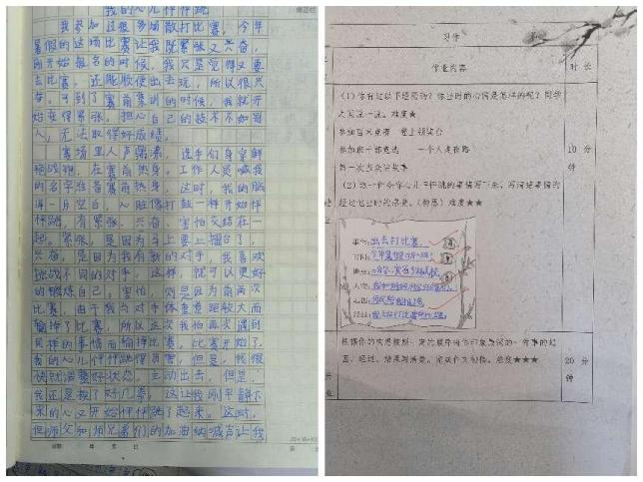
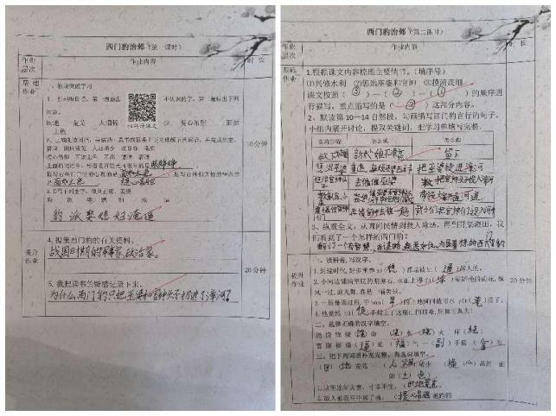
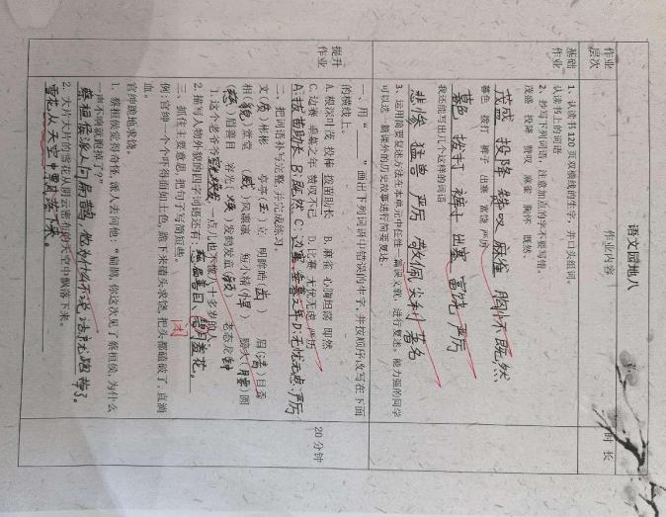
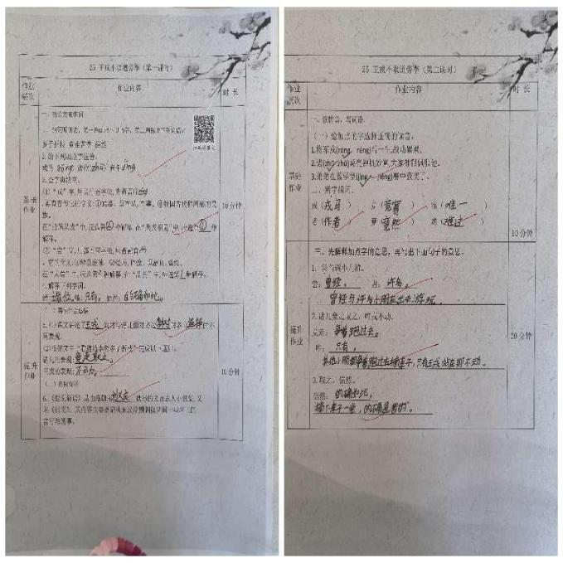
作业评价标准
评价项目 | 评价标准 | 自评 | 同学评 | 师评
答案规范 | 1.客观题回答正确。  2.主观题能做到言之有理，接近示范答案。
语言优美 | 能做到活学活用，恰当的使用好词好句与修辞手法。
字迹工整 | 字迹整洁，没有错别字，正确运用标点符号。
时间合理 | 能在规定时间内高效的完成作业。
动静结合 | 能同时使用动态描写及静态描写。

作业反馈及改进措施
1.作业反馈
在布置的作业中，随机抽查二十名学生，对其进行检测，以下是他们的作业反馈情况。

课题 | 准确率以及案例
王戎  不取  道旁  李 | 本课基础作业与提升作业一共抽查二十名学生  基础作业准确率98%  提升作业准确率92 %
西门豹治邺 | 本课基础作业与提升作业一共抽查二十名学生  基础作业准确率 96%  提升作业准确率94%

2.改进措施

课题 | 作业层次 | 作业内容 | 作业分析与设计意图 | 时长
王戎  不取  道旁  李 | 基础作业 | 在完成背诵的基础上能进行理解性默写。 | 根据作业反馈，发现学生灵活运用实际能力较为不足，因此对作业设计进行改进，在理解文言文的基础上进行默写。能加深学生对文言文的记忆。进而拉近学生与传统文化的距离。 | 10分钟
西门豹治邺 | 基础作业 | 查找资料，了解故事背景、人物性格特点。 | 根据作业反馈，发现学生对西门豹了解的不够全面，查找故事背景，理解是如何为民除害的。 | 15分钟

